2020年度四川省减灾中心部门决算

目录
公开时间：2021年9月10日
第一部分 单位概况 1
一、职能简介 1
二、2020年重点工作完成情况 1
三、机构设置情况 2
第二部分 2020年度部门决算情况说明 3
一、收入支出决算总体情况说明 3
二、收入决算情况说明 3
三、 支出决算情况说明 4
四、财政拨款收入支出决算总体情况说明 5
五、一般公共预算财政拨款支出决算情况说明 5
（一）一般公共预算财政拨款支出决算总体情况 5
（二）一般公共预算财政拨款支出决算结构情况 6
（三）一般公共预算财政拨款支出决算具体情况 7
六、 一般公共预算财政拨款基本支出决算情况说明 8
七、 “三公”经费财政拨款支出决算情况说明 8
（一）“三公”经费财政拨款支出决算总体情况说明 8
（二）“三公”经费财政拨款支出决算具体情况说明 9
八、 政府性基金预算支出决算情况说明 10
九、 国有资本经营预算支出决算情况说明 11
十、 其他重要事项的情况说明 11
（一）机关运行经费支出情况 11
（二）政府采购支出情况 11
（三）国有资产占有使用情况 11
（四）预算绩效管理情况 11
第三部分 名词解释 15
第四部分 附 件 17
一、项目概况 17
（一）项目资金申报及批复情况。 17
（二）项目绩效目标。 17
（三）项目资金申报相符性。 17
二、项目实施及管理情况 17
（一）资金计划、到位及使用情况。 17
（二）项目财务管理情况。 18
（三）项目组织实施情况。 18
三、项目绩效情况 18
（一）项目完成情况。 18
（二）项目效益情况。 19
四、问题及建议 19
（一）存在的问题。 19
（二）相关建议。 19
第五部分 附表 20
一、收入支出决算总表 20
二、收入决算表 20
三、支出决算表 20
四、财政拨款收入支出决算总表 20
五、财政拨款支出决算明细表 20
六、一般公共预算财政拨款支出决算表 20
七、一般公共预算财政拨款支出决算明细表 20
八、一般公共预算财政拨款基本支出决算表 20
九、一般公共预算财政拨款项目支出决算表 20
十、一般公共预算财政拨款“三公”经费支出决算表 20
十一、政府性基金预算财政拨款收入支出决算表 20
十二、政府性基金预算财政拨款“三公”经费支出决算表 20
十三、国有资本经营预算财政拨款收入支出决算表 20
附件：四川省减灾中心2020年决算公开表 20

第一部分 单位概况

一、职能简介
减灾中心成立于2009年7月，是民政厅公益一类直属事业单位。2019年1月，因机构改革减灾中心整体转隶到应急管理厅，为应急管理厅公益一类直属事业单位。主要负责自然灾害风险普查工作。承担自然灾害风险监测预警系统建设、技术支撑、成果运用工作。负责自然灾害灾情信息收集整理、报送与管理工作。承担《国家自然灾害灾情管理系统》基础工作。负责遥感技术应用、科学研究及成果转化工作。承担自然灾害灾情分析、查核、会商研判工作。承担全省重大及以上自然灾害损失评估工作。承担省减灾委专家委秘书处日常工作。参与全省减灾救灾领域政策法规、发展战略、宏观规划、管理规范等调查研究工作。参与应急管理国内国际交流与合作。协助开展灾害宣传教育、应急演练、风险分析研判、现场应急处置工作。协助开展综合减灾示范社区和示范县创建指导及灾害事故信息员队伍建设工作。完成应急管理厅交办的其他任务。

二、2020年重点工作完成情况
2020年，减灾中心紧紧围绕省委、省政府中心工作，全面落实应急管理厅安排部署的各项工作任务。全面加强党的建设，充分发挥基层党组织战斗堡垒作用。加强灾情信息管理，提升服务决策支撑能力。强化灾情信息报送管理，完善灾情管理制度，强化灾害综合分析，提升研判和评估能力。夯实防灾减灾工作基础，全面提升防灾救灾能力。全力支持全省自然灾害综合风险普查工作，积极参与全国综合减灾示范社区创建活动，强化装备技术保障，提升遥感应用服务能力，提升三维地图信息服务能力，加强对外合作交流。不断加强自身建设，全面提升内部管理水平。

三、机构设置情况
四川省减灾中心由6个内设部门组成，分别是：党建工作部、综合部、减灾事业部、信息评估部、遥感应用部、技术保障部。

第二部分 2020年度部门决算情况说明

一、收入支出决算总体情况说明
2020年度收、支总计913.84万元。与2019年相比，收、支总计各减少419.5万元，下降31.5%。主要变动原因：一是综合办公大楼安保、设备维护等后勤服务工作移交应急保障中心减少决算支出；二是按照厉行节约的原则压减当年支出。
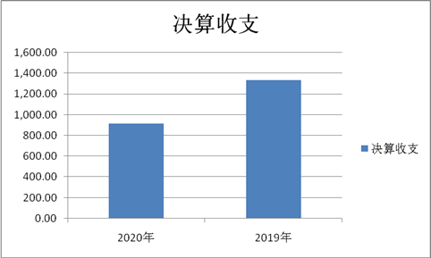
图1：收、支决算总计变动情况图（单位：万元）

二、收入决算情况说明
2020年本年收入合计913.84万元，其中：一般公共预算财政拨款收入909.64万元，占99.5 %；政府性基金预算财政拨款收入0万元，占0%；上级补助收入0万元，占0 %；事业收入0万元，占0%；经营收入0万元，占0%；附属单位上缴收入0万元，占0%；其他收入4.2万元，占0.5%。
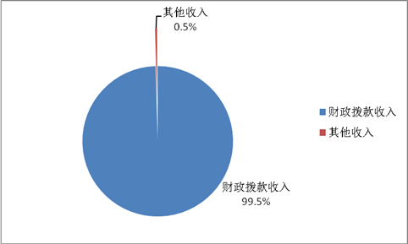
图2：收入决算结构图

三、 支出决算情况说明
2020年本年支出合计913.84万元，其中：基本支出566.52万元，占62%；项目支出347.32万元，占38%。上缴上级支出0万元，占0%；经营支出0万元，占0%；对附属单位补助支出0万元，占0%。

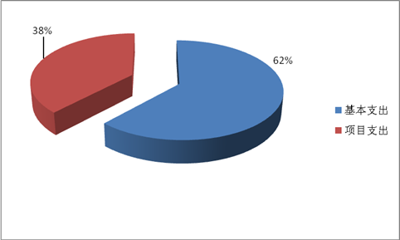
图3：支出决算结构图

四、财政拨款收入支出决算总体情况说明
2020年财政拨款收、支总计909.64万元。与2019年相比，财政拨款收、支总计各减少423.7万元，减少31.78%。主要变动原因是因机构改革调整后我中心承担的后勤安保、设施设备维护职能移交省应急保障中心，各项开支也相应减少；本着厉行节约的原则压减支出。
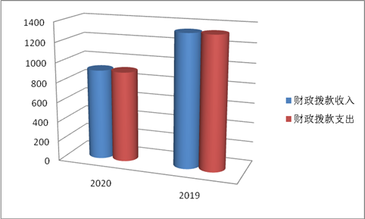
图4：财政拨款收、支决算总计变动情况（单位：万元）

五、一般公共预算财政拨款支出决算情况说明

（一）一般公共预算财政拨款支出决算总体情况
2020年一般公共预算财政拨款支出909.64万元，占本年支出合计的99.5%。与2019年相比，一般公共预算财政拨款减少423.7万元，减少31.8%。主要变动原因是因机构改革调整后，因机构改革调整后我中心承担的后勤安保、设施设备维护职能移交省应急保障中心，各项开支也相应减少；本着厉行节约的原则压减支出。
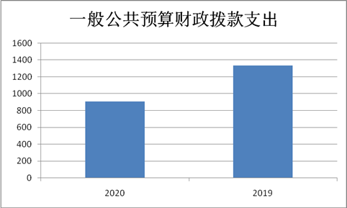
图5：一般公共预算财政拨款支出决算变动情况（万元）

（二）一般公共预算财政拨款支出决算结构情况
2020年一般公共预算财政拨款支出909.64万元，主要用于以下方面: 社会保障和就业（类）支出48.17万元，占5%；卫生健康支出（类）25.7万元，占3%；住房保障支出（类）63.94万元，占7%。灾害防治及应急管理（类）支出771.83万元，占85%。
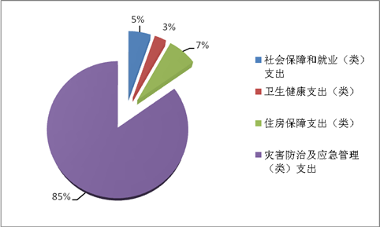
图6：一般公共预算财政拨款支出决算结构

（三）一般公共预算财政拨款支出决算具体情况
2020年一般公共预算支出决算数为909.64万元，完成预算100%。其中：
1.社会保障和就业支出（类）行政事业单位养老支出（款）机关事业单位基本养老保险缴费支出（项）: 支出决算为32.11万元，完成预算94%，决算数小于预算数的主要原因是部分人员调离或辞职，形成预算结余。
2.社会保障和就业支出（类）行政事业单位养老支出（款）机关事业单位职业年金缴费支出（项）: 支出决算为16.06万元，完成预算94%，决算数小于预算数的主要原因是部分人员调离或辞职，形成预算结余。
3.卫生健康支出（类）行政事业单位医疗（款）事业单位医疗（项）:支出决算为25.7万元，完成预算100%。
5. 住房保障支出（类）住房改革支出（款）住房公积金（项）:支出决算为37.5万元，完成预算100%。
6.住房保障支出（类）住房改革支出（款）购房补贴（项）:支出决算为26.44万元，完成预算88%，决算数小于预算数的主要原因是部分人员调离或辞职，形成预算结余。
7.灾害防治及应急管理支出（类）应急管理事务（款）其他应急管理支出（项）：支出决算为771.83万元，完成预算100%。
- 一般公共预算财政拨款基本支出决算情况说明
2020年一般公共预算财政拨款基本支出566.52万元，其中：
人员经费391.95万元，主要包括：基本工资、津贴补贴、绩效工资、机关事业单位基本养老保险缴费、职业年金缴费、职工基本医疗保险缴费、其他社会保障缴费、住房公积金、其他工资福利支出、奖励金等。
公用经费174.57万元，主要包括：办公费、邮电费、物业管理费、差旅费、维修（护）费、培训费、公务接待费、工会经费、福利费、公务用车运行维护费、其他商品和服务支出等。
- “三公”经费财政拨款支出决算情况说明

（一）“三公”经费财政拨款支出决算总体情况说明
2020年“三公”经费财政拨款支出决算为26.93万元，完成预算97%，决算数小于预算数的主要原因是大力压减公务接待费支出。
2020年财政拨款批复数因公出国（境）费0万元，公务用车购置及运行维护费26.83万元，公务接待费0.1万元。

（二）“三公”经费财政拨款支出决算具体情况说明
2020年“三公”经费财政拨款支出决算中，因公出国（境）费支出决算0万元，占0%；公务用车购置及运行维护费支出决算26.83万元，占99.6%；公务接待费支出决算0.1万元，占0.4%。具体情况如下：
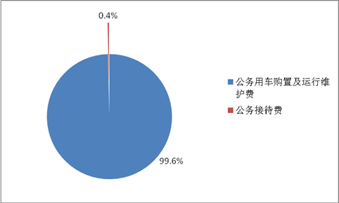
图7：“三公”经费财政拨款支出结构
1.因公出国（境）经费支出0万元，完成预算100%。全年安排因公出国（境）团组0次，出国（境）0人。因公出国（境）支出决算与2019年相同。
2.公务用车购置及运行维护费支出26.83万元,完成预算99.4%。公务用车购置及运行维护费支出决算比2019年减少2.46万元，下降8%。主要原因是进一步加强公务用车管理，本着厉行节约的原则压减支出。
其中：公务用车购置支出0万元。全年按规定更新购置公务用车0辆，其中：轿车0辆、金额0万元；越野车0辆、金额0万元，载客汽车0辆、金额0万元。截至2020年12月底，单位共有公务用车2辆，其中：轿车1辆、越野车1辆、载客汽车0辆。
其中：公务用车运行维护费支出26.83万元。主要用于防灾减灾救灾等所需的公务用车燃料费、维修费、过路过桥费、保险费等支出。
3.公务接待费支出0.1万元，完成预算10%。公务接待费支出决算比2019年减少0.3万元，减少75%。主要原因是因疫情原因和本着厉行节约的原则压减支出。其中：
国内公务接待支出0.1万元，主要用于执行公务、开展业务活动开支的用餐费。国内公务接待1批次，7人次（不包括陪同人员），共计支出0.1万元，具体内容包括：接待中央电视台记者一行0.1万元；
外事接待支出0万元，外事接待0批次，0人，共计支出0万元。
- 政府性基金预算支出决算情况说明
2020年政府性基金预算财政拨款支出0万元。
- 国有资本经营预算支出决算情况说明
2020年国有资本经营预算财政拨款支出0万元。
- 其他重要事项的情况说明

（一）机关运行经费支出情况
省减灾中心为事业单位，按规定未使用机关运行的相关科目。

（二）政府采购支出情况
2020年，减灾中心政府采购支出总额32.03万元，其中：政府采购货物支出0万元、政府采购工程支出0万元、政府采购服务支出32.03万元，授予中小企业的合同金额为32.03万元，占政府采购支出总金额的100%。主要用于购买车辆燃油费、车辆定点维修维护费等。

（三）国有资产占有使用情况
截至2020年12月31日，减灾中心共有车辆5辆，其中：主要领导干部用车0辆、机要通信用车0辆、应急保障用车2辆、特种专业技术用车3辆、离退休干部用车0辆、其他用车0辆。单价50万元以上通用设备12台（套），无单价100万元以上专用设备。

（四）预算绩效管理情况
根据预算绩效管理要求，本部门在2020年度预算编制阶段，无需要组织开展预算事前绩效评估项目，对1个项目编制了绩效目标，预算执行过程中，选取1个项目开展绩效监控，年终执行完毕后，对1个项目开展了绩效目标完成情况自评。
本部门按要求对2020年部门整体支出开展绩效自评，从评价情况来看，中心紧紧围绕省委、省政府中心工作和应急管理厅要求全面履行防灾减灾救灾职责，持续加强自身建设，为推动全省经济社会健康发展作出了积极贡献，经费保障能力不断提高，经费投向投量科学合理，财务管理规范有效，全面保障和促进了我中心依法履职的需要。
1.项目绩效目标完成情况。
本部门在2020年度部门决算中反映“信息化建设及运行维护费”等1个项目绩效目标实际完成情况。
（1）信息化建设及运行维护费项目绩效目标完成情况综述。项目全年预算数161万元，执行数为161万元，完成预算的100%。通过项目实施，保障了本部门信息化系统的正常稳定运行，有效发挥其效能，为政府指挥决策提供技术支撑，更好的服务于减灾救灾工作。发现的主要问题：无。下一步改进措施：无。
项目绩效目标完成情况表
(2020 年度)
项目名称 |  |  | 信息化建设及运行维护费
预算单位 |  |  | 四川省减灾中心
预算执行情况(万元) | 预算数: |  | 161 | 执行数: | 161
预算执行情况(万元) | 其中-财政拨款: |  | 161 | 其中-财政拨款: | 161
预算执行情况(万元) | 其它资金: |  |  | 其它资金:
年度目标完成情况 | 预期目标 |  |  | 实际完成目标
年度目标完成情况 | 保障信息化系统的正常稳定运行，有效发挥其效能，为政府指挥决策提供技术支撑，更好的服务于减灾救灾工作；利用卫星、无人机等遥感技术手段，通过数据分析、处理、制作，实现对省内洪涝、地质、干旱等频发自然灾害的跟踪监测与损失评估，有效辅助于政府指挥决策。保障遥感技术维护服务。保障卫星链路和电信网络数据业务正常运行。做好故障设备及时完成维修及配件、耗材采购工作。 |  |  | 除部分跨年项目外，其余全部完成预期目标。
绩效指标完成情况 | 一级指标 | 二级指标 | 三级指标 | 预期指标值(包含数字及文字描述) | 实际完成指标值(包含数字及文字描述)
绩效指标完成情况 | 项目完成指标 | 数量指标 | 特种装备巡检 | 35 | 42
绩效指标完成情况 | 项目完成指标 | 数量指标 | 机房巡检 | 12 | 19
绩效指标完成情况 | 项目完成指标 | 数量指标 | 出具特种装备、机房巡检报告 | 各10 | 特种装备巡检报告11篇、机房巡检报告19篇
绩效指标完成情况 | 项目完成指标 | 数量指标 | 遥感数据处理量 | ≥3000 | 5900GB
绩效指标完成情况 | 项目完成指标 | 质量指标 | 资金范围内信息系统设备故障解决率 | 100% | 100%
绩效指标完成情况 | 项目完成指标 | 质量指标 | 验收合格率 | 100% | 100%
绩效指标完成情况 | 项目完成指标 | 质量指标 | 数据网络正常使用率 | ≥98% | 100%
绩效指标完成情况 | 项目完成指标 | 时效指标 | 项目按期完成 | 100% | 100%
绩效指标完成情况 | 效益指标指标 | 社会效益指标 | 对救灾应急工作的支撑保障作用 | 技术保障到位 | 技术保障到位
绩效指标完成情况 | 效益指标指标 | 社会效益指标 | 遥感应用能力水平 | 显著提升 | 显著提升
绩效指标完成情况 | 效益指标指标 | 社会效益指标 | 技术人员技能水平提升效果 | 显著提升 | 显著提升
绩效指标完成情况 | 效益指标指标 | 可持续影响指标 | 数据网络、卫星网络畅通，硬件、特种装备稳定运行时间 | ≥1 | 1
绩效指标完成情况 | 满意度指标 | 满意度指标 | 服务对象满意度 | 100% | 100%
2.单位绩效评价结果。
本单位自行组织对1项目开展了绩效评价，《2021年信息化建设及运行维护费项目支出绩效自评报告》见附件（第四部分）。

第三部分 名词解释
1.财政拨款收入：指单位从同级财政部门取得的财政预算资金。
2.其他收入：指单位取得的除上述收入以外的各项收入。主要是非财政拨款等。
3.社会保障和就业支出（类）行政事业单位养老支出（款）机关事业单位基本养老保险缴费支出（项）：指机关事业单位实施养老保险制度由单位缴纳的基本养老保险费支出。
4.社会保障和就业支出（类）行政事业单位养老支出（款）机关事业单位职业年金缴费支出（项）：指机关事业单位实施养老保险制度由单位缴纳的职业年金支出。
5.卫生健康支出（类）行政事业单位医疗（款）事业单位医疗（项）：指财政部门安排的事业单位基本医疗保险缴费经费，未参加医疗保险的事业单位的公费医疗经费，按国家规定享受离休人员待遇人员的医疗经费。
6.住房保障支出（类）住房改革支出（款）住房公积金（项）：指行政事业单位按人力资源和社会保障部、财政部规定的基本工资和津贴补贴以及规定比例为职工缴纳的住房公积金。
7.住房保障支出（类）住房改革支出（款）购房补贴（项）：指按房改政策规定，行政事业单位向符合条件职工（含离退休人员）、军队（含武警）向转役复原离退休人员发放的用于购买住房的补贴。
8.灾害防治及应急管理支出（类）应急管理事务（款）其他应急管理支出（项):指政府用于自然灾害防治、安全生产监管及应急管理等方面中的其他应急管理方面的支出。
8.基本支出：指为保障机构正常运转、完成日常工作任务而发生的人员支出和公用支出。
9.项目支出：指在基本支出之外为完成特定行政任务和事业发展目标所发生的支出。
10.“三公”经费：指部门用财政拨款安排的因公出国（境）费、公务用车购置及运行费和公务接待费。其中，因公出国（境）费反映单位公务出国（境）的国际旅费、国外城市间交通费、住宿费、伙食费、培训费、公杂费等支出；公务用车购置及运行费反映单位公务用车车辆购置支出（含车辆购置税）及租用费、燃料费、维修费、过路过桥费、保险费等支出；公务接待费反映单位按规定开支的各类公务接待（含外宾接待）支出。

第四部分 附 件
2020年信息化建设及运行维护费项目支出绩效自评报告

一、项目概况

（一）项目资金申报及批复情况。
本项目资金申报161万元，财政批复预算161万元，符合资金管理办法等相关规定。

（二）项目绩效目标。
本项目属于四川省卫星减灾应用中心项目和国家自然灾害灾情数据西南灾备中心项目的运行维护类延续性项目，用于保障信息化系统的正常运行，配合中心的信息化设备日常维护、故障处理、通信资源保障等方面工作。2020年度绩效目标中的数量指标为完成特种装备巡检35次、机房巡检12次，出具特种装备、机房巡检报告各10篇，处理遥感数据不少于3000GB.

（三）项目资金申报相符性。
项目申报内容与具体实施内容相符、申报目标合理可行，有效保障了防灾减灾救灾应急工作顺利推进。

二、项目实施及管理情况

（一）资金计划、到位及使用情况。
1.资金计划及到位。
2020年财政预算安排信息化建设及运行维护费项目财政预算资金161万元，年内实际拨付到位161万元，资金到位率100%。
2.资金使用。
2020年，项目资金到位161万元，实际使用161万元，支付完成率100%，支付依据合法合规，资金支付与预算相符。资金主要用于遥感技术支持服务、特种车辆运维服务、机房及硬件设备运维服务、卫星通信服务、电信光纤服务、各类设备维护维修、技术开发，均已按进度实施完毕。

（二）项目财务管理情况。
中心制定了信息化运行维护经费管理制度和财务管理制度，明确由技术保障部牵头，业务部门具体实施，会计核算及账务处理由专人负责。为了使信息化建设及运行维护工作更加规范，使项目资金发挥更好的效益，项目资金从下达指标、申请计划、申请支付、履约验收等环节全程监管，项目严格执行财务管理制度、财务处理及时、会计核算规范，确保资金安全，确保防灾减灾救灾工作有序推进。

（三）项目组织实施情况。
项目由技术保障部牵头，业务部门具体实施，委托代理机构采购，按程序公示，中心专人监督，严格执行财务管理制度。项目分为运维服务采购、通信资源采购、设备维护维修、技术开发等方面，均已完成实施并通过验收。

三、项目绩效情况

（一）项目完成情况。
全年实际完成特种装备巡检42次、机房巡检19次，出具特种装备巡检报告11篇、机房巡检报告19篇，遥感数据处理量达到5900GB，均超额完成目标。资金范围内信息系统设备故障解决率100%，验收合格率100%，数据网络正常使用率100%，项目按期完成率100%，投资控制达标率100%。

（二）项目效益情况。
项目实施服务满意率100%，数据网络、卫星网络全年保持畅通，对救灾应急工作的支撑保障到位，遥感应用能力和技术人员技能水平显著提升，为全省的自然灾害和安全生产救援工作提供了有力的通信保障。

四、问题及建议

（一）存在的问题。
无。

（二）相关建议。
提高认识，加大对预算执行进度的关注度，随时追踪预算执行情况，在政策法规允许范围内，灵活执行预算，力争完成每个时间段的预算执行要求。

第五部分 附表

一、收入支出决算总表

二、收入决算表

三、支出决算表

四、财政拨款收入支出决算总表

五、财政拨款支出决算明细表

六、一般公共预算财政拨款支出决算表

七、一般公共预算财政拨款支出决算明细表

八、一般公共预算财政拨款基本支出决算表

九、一般公共预算财政拨款项目支出决算表

十、一般公共预算财政拨款“三公”经费支出决算表

十一、政府性基金预算财政拨款收入支出决算表

十二、政府性基金预算财政拨款“三公”经费支出决算表

十三、国有资本经营预算财政拨款收入支出决算表
十四、国有资本经营预算财政拨款支出决算表

附件：四川省减灾中心2020年决算公开表

